附件1
湖南工业大学22&23级网络课程学习和考试操作流程

电脑端操作流程指南
网址：http://hutcj.jxjy.chaoxing.com/login
用户用：学号
初始密码：edu@身份证后六位
第一次学生登录需要用学生真实的手机号进行完善和修改密码等；
修改的新密码学生一定要记住。

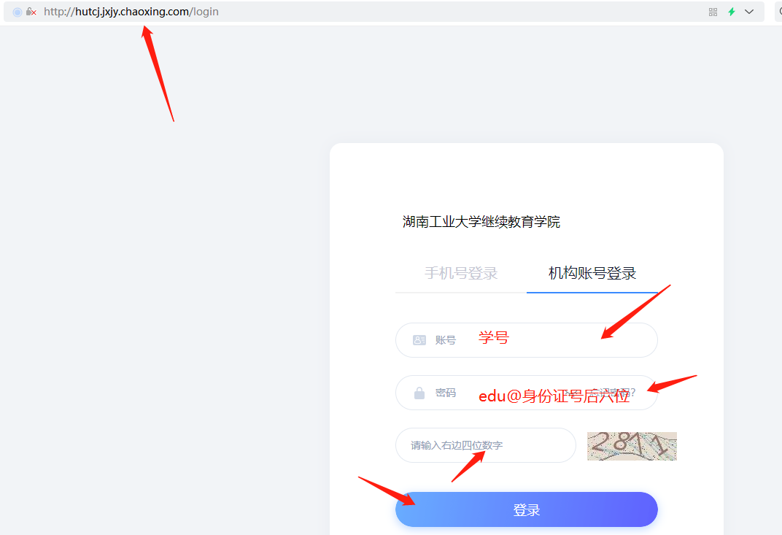
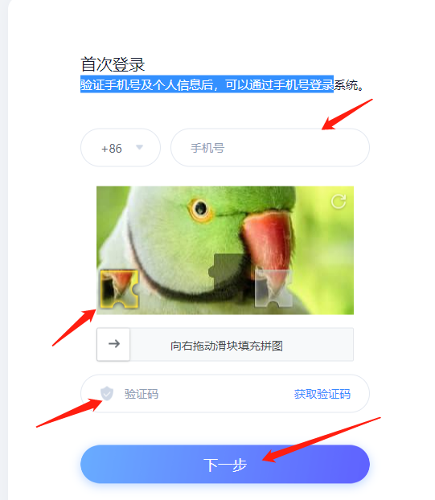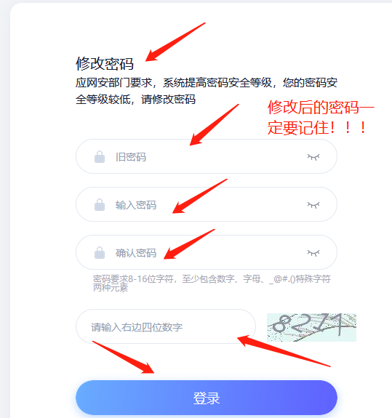
第二步：进入课程学习页面和考试页面
注：最终总评成绩=课程平时学习分×20%+网上课程考试成绩×80%，60分为及格。

1、课程学习页面
（1）进入之后，在左侧导航栏点击课程，可以看到自己所学的课程

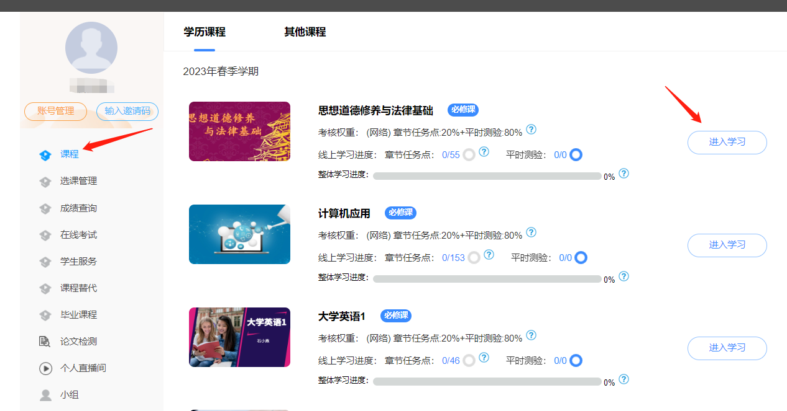

进入课程学习后，学习页面如下图所示。右侧是章节目录，其中进度点显示为橙色并带有数字提示，表示还有相应的任务点未完成，完成则显示为绿色。

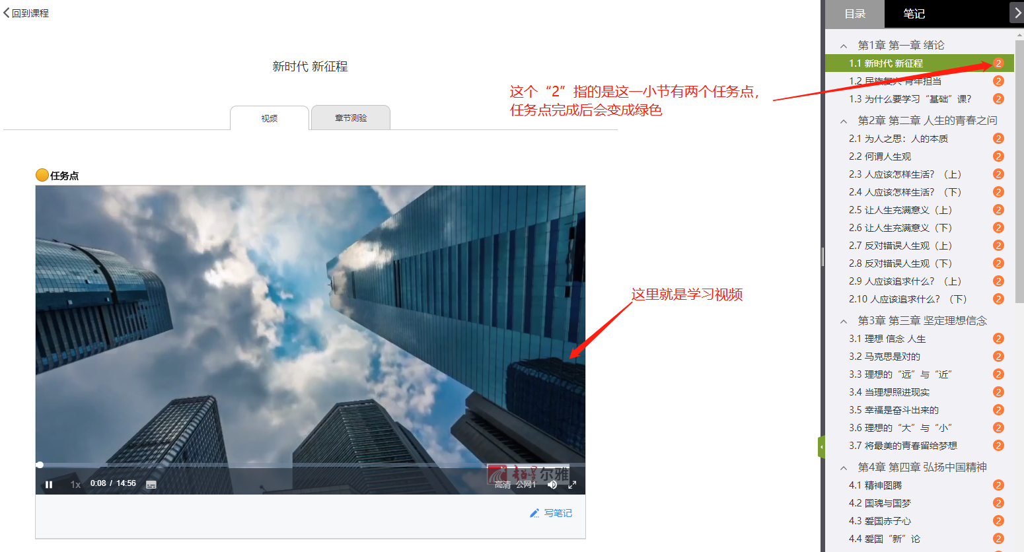

2、考试页面
在课程空间内，点击导航栏的考试，进入考试界面，如图所示
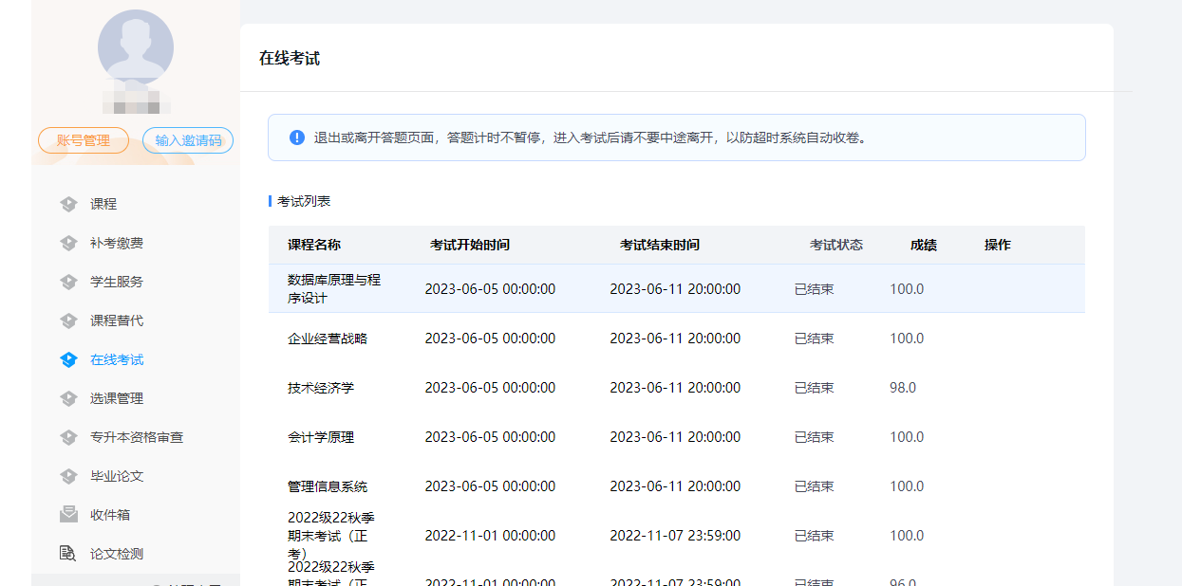
考试完成，学生可以立即查看自己的考试成绩。
***手机上登入学习通APP进入平台学习流程
首次登入要下载学习通APP:
扫描下方二维码安装，或手机商店搜索“学习通”安装。

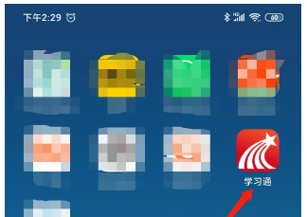

点击我——请先登录——选择其它方式登录——机构登录，输入单位、学号、密码后点击登录——完善信息，输入手机号、验证码，点击确认——重置密码，输入新密码、确认新密码、验证码，点击登录，即可完成登录。

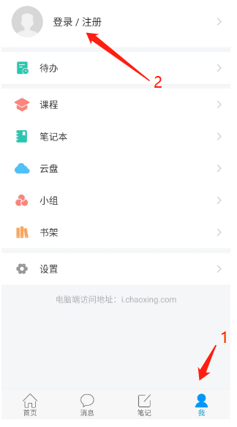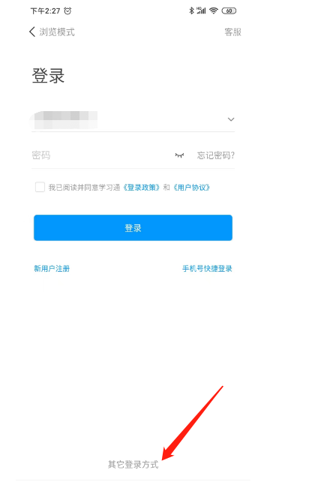

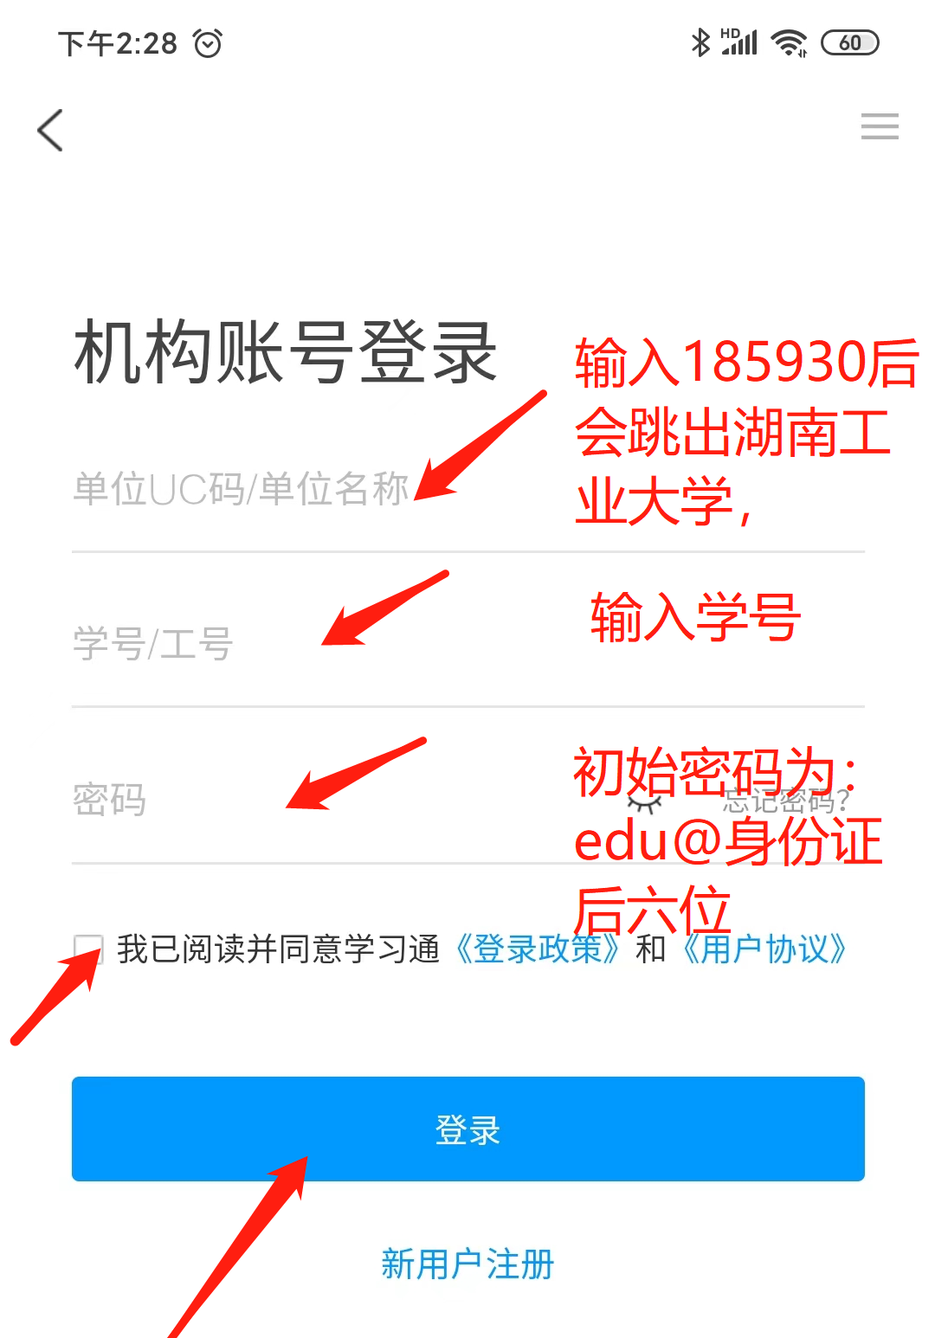

课程学习和考试
1、手机登录后，点击“首页”进入移动端首页面，点击“我”——再点击“课程”中可查看到自己要学习的课程，点击进入课程，点击章节即可进入学习页面，学习完成后章节任务点均显示绿色。
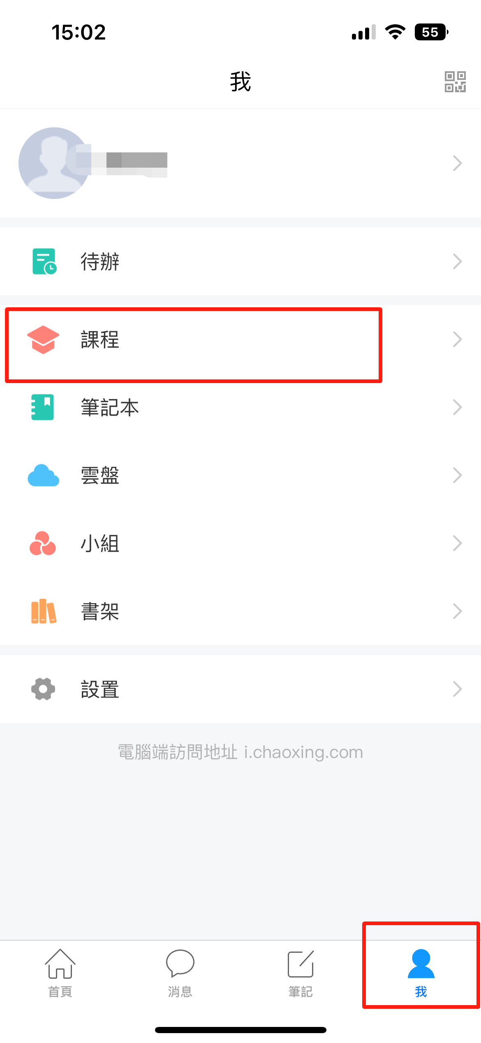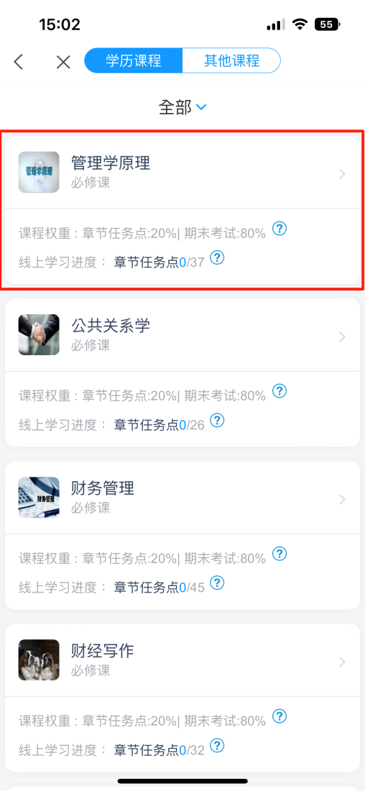
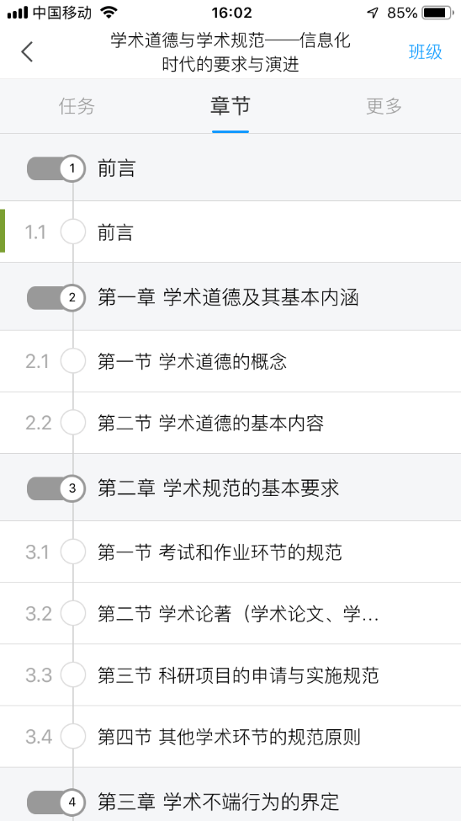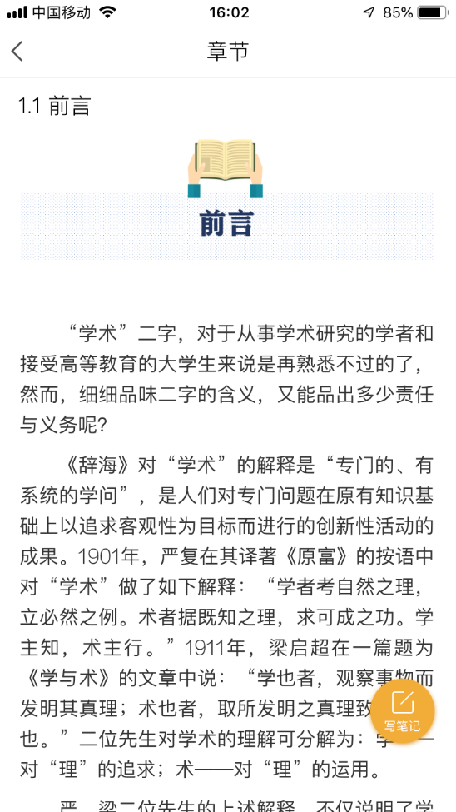
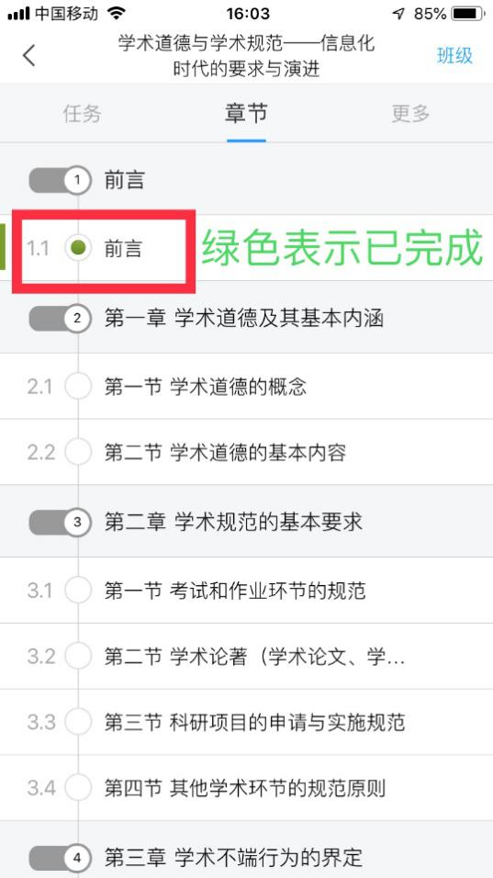
- 点击进课程，选择要考试的课程，比如：“学术道德与学术规范”，点击进课程，在任务列可以看到老师发布的考试，直接点击即可进入考试。
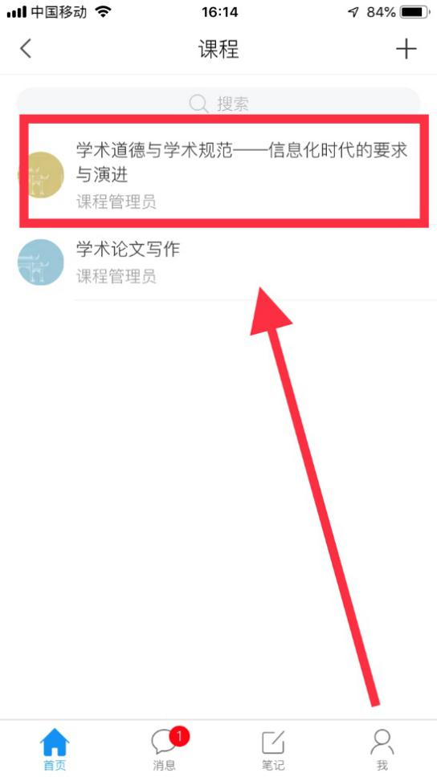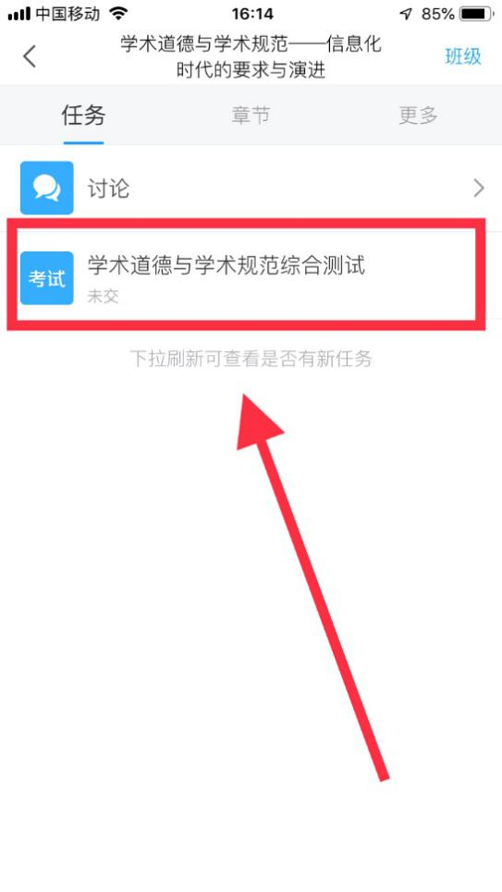
也可点击任务栏下方的“消息”，进入可看到考试推送信息，点击直接进入考试即可
